USTVARJALNO PREŽIVLJANJE PROSTEGA ČASA
24. 12. 2020

Pozdravljeni tretješolci!

Danes se zadnjič družimo skupaj v tem zanimivem letu. Skupaj bomo pripravili BOŽIČNO DEKORACIJO.
Božič je praznik, poln tradicije in simbolike.
Božična dekoracija bo preprosta za izdelavo.
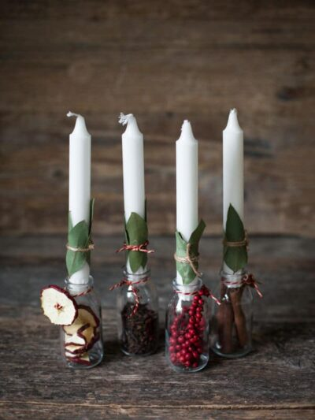 Pridobljeno na netu 23.12.2020
Na sliki je preprost aranžma, za katerega potrebujete 4 majhne stekleničke, sveče in pa manjši dekorativni material, s katerim boste okrasili sveče in napolnili stekleničke. Stekleničke lahko napolnite z najrazličnejšimi materiali: posušene rezine sadja, brin, razne vejice …Vir; Trgovina Sanjski šopek - Povezava na net https://trgovina.sanjski-sopek.si/ideje-za-samostojno-izdelavo-bozicne-dekoracije/
Okenske police lahko okrasite z vejami jelke ali smreke, nanje pa položite novoletne
okraske.
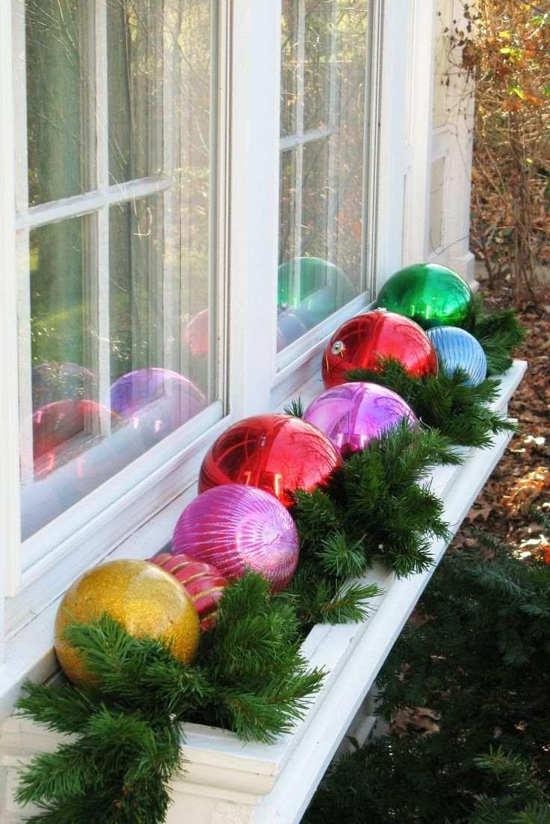 Pridobljeno na netu 23.12.2020
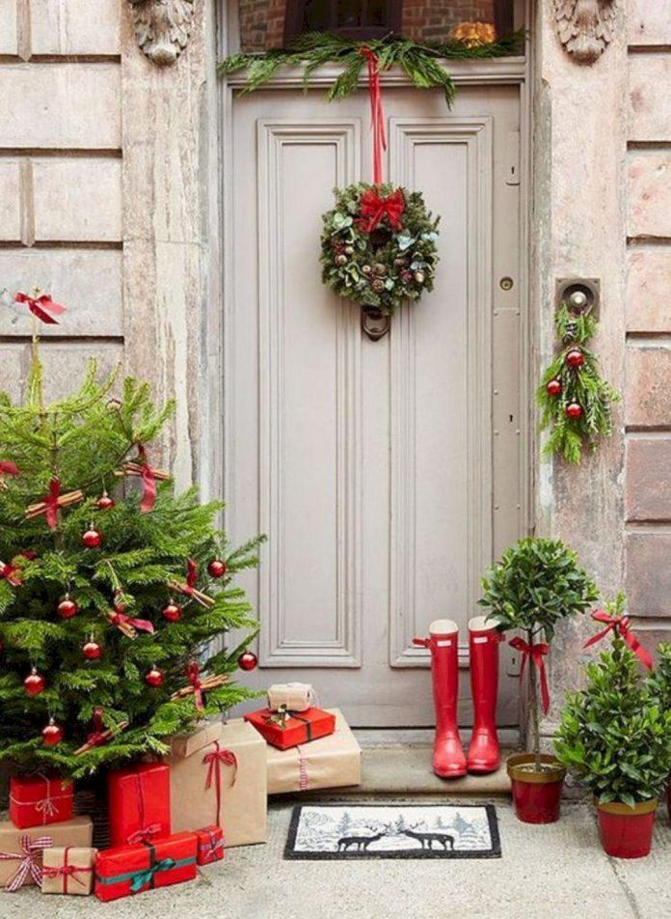
Kdor želi, lahko okrasi tudi vhod v hišo, kar bo vsekakor lepa popestritev, ki se lepo poda k okusni dekoraciji v notranjosti vašega doma.

Pridobljeno na spletu 23.12.2020

Ideja, kako zgibati servete je na povezavi pri spodnjem linku.
https://www.youtube.com/watch?v=ytGq8fRN8zM Pridobljeno na spletu 23.12.2020

Na mizo lahko za vsakega člana družine poleg serveta postavite tudi božični pogrinjek. Zanj potrebujete vejice smreke, gumbe, vrvico, lepilo in cimetove palčke. Sestavite jih po lastnih željah. Spodaj je slika, ki vam je lahko v navdih. Pridobljeno na spletu 23.12.2020.

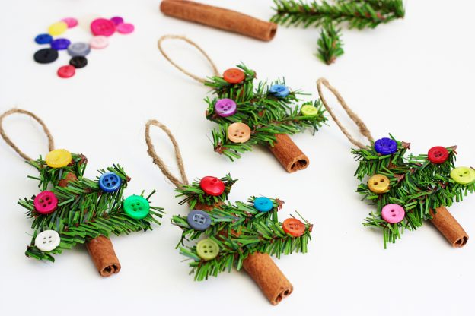
Ob tem vam želimo prijetno vzdušje, ki si ga lahko popestrite s poslušanjem BOŽIČNIH PESMI, ki so na spodnji povezavi.
https://www.youtube.com/watch?v=hmhfboQsfCE

BOŽIČNI MIX | NAJLEPŠE SLOVENSKE BOŽIČNE PESMI 2020
https://www.youtube.com/watch?v=XjYkWHsUFRU

Čudovite praznične dni ti želita učiteljici OPB Suzana Kordež in Ana Bregar.

